
Τρίτη Εργαστηριακή Άσκηση: Φύλλο Απαντήσεων
Συγκέντρωση πληροφοριών και ανίχνευση αδυναμιών σε δίκτυα υπολογιστών

Ονοματεπώνυμο: ΜΙΧΑΛΗΣ ΠΑΠΑΔΟΠΟΥΛΛΟΣ
Αριθμός Μητρώου: 031 14702
Εξάμηνο: 8

Ερώτηση 3.1
www.ethz.ch

set type=A
IP Address: 129.132.19.216
DNS: dummy-ns.ethz.ch
Our DNS: [achilles.noc.ntua.gr] 147.102.222.210

MX:
set type=MX

Ερώτηση 3.2
www.mit.edu
echo request type = 8, code =0
payload = 32bytes
61:62:63:64:65:66:67:68:69:6a:6b:6c:6d:6e:6f:70:71:72:73:74:75:76:77:61:62:63:64:65:66:67:68:69

Ερώτηση 3.3
www.princeton.edu
echo request type = 8, code =0
protocol = icmp
payload = 64 bytes όλα μηδενικά
απαντήσεις : echo reply type = 0, code =0
Ναι μπορει να υλοποιηθει μεσω TCP οπως και σε Λ/Σ GNU/Linux

Ερώτηση 3.4
www.upatras.gr
Εργαλείο IP whois του RIPE: https://apps.db.ripe.net/search/query.html
Subnet: 150.140.128.0 – 150.140.255.255
Address: 26504 Campus Rio, Patras, Greece
organisation: ORG-UOP8-RIPE
AS: 5408

Ερώτηση 3.5
nic.grnet.gr

Εργαλείο looking glass της Hurricane Electric: https://lg.he.net/

Ερώτηση 3.6
Εργαλείο Visual Traceroute: http://en.dnstools.ch/visual-traceroute.html

Ερώτηση 3.7
www.ntua.gr

Ερώτηση 3.8
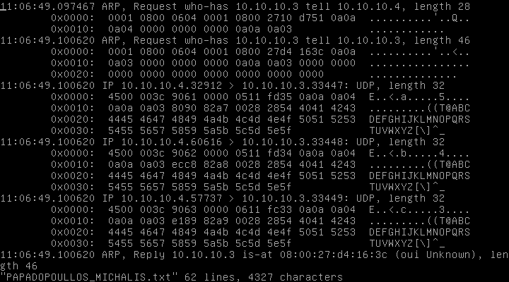
Παρατηρουμε οτι χρησιμοποιεί UDP για την αποστολή των πακετων.
32 byte payload
A..Z
Διαφορα με Windows: Χρηση UDP και το περιεχομενο του payload στα Windows ειναι σε ΗΕΧ το ακολουθο:
61:62:63:64:65:66:67:68:69:6a:6b:6c:6d:6e:6f:70:71:72:73:74:75:76:77:61:62:63:64:65:66:67:68:69

Ερώτηση 3.9
Unable to connect to remote host : connection refused
ότι η υπηρεσία είναι κλειστή.
Γνωρίζουμε οτι τρέχει server Lighthttp v1.4.35
connection close
Bad request 400.
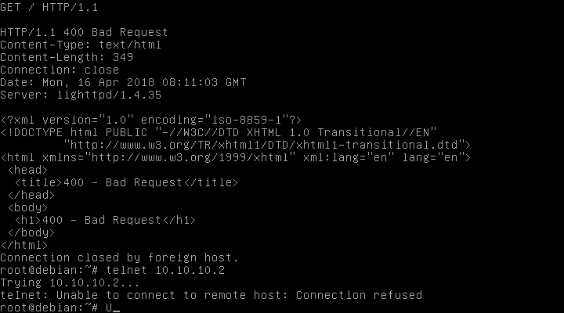

Ερώτηση 3.10

Ερώτηση 3.11
10.10.10.2

Ερώτηση 3.12
Ζητούμενη τεχνική scan: FIN
TCP PORT 23 IS CLOSED
TCP PORT 22 IS OPEN|FILTERED

Ερώτηση 3.13
52000 – 53999

Ερώτηση 3.14
10.10.10.3

Ερώτηση 3.15
Username: user
Password Hash: 5F 4D CC 3B 5A A7 65 D6 1D 83 27 DE B8 82 CF 99
Dictionary Attack (CrypTool - Running)
Cracked Hash: password

Ερώτηση 3.16
ssh user@10.10.10.2
FTP:

HTTP/HTTPS:
NMAP PORTSCAN:

Ερώτηση 3.17
greg

Ερώτηση 3.18

Ερώτηση 3.19

Ερώτηση 3.20

Συμμετρικη κρυπτογραφηση 3DES χρησιμοποιείται για κρυπτογραφια ζευγους κλειδιων ασυμμετρης κρυπτογραφησης επειδη ειναι ασφαλεις για ιδανικα keylength και λογω ταχυτητας αποκρυπτογραφησης

The -des3 option specifies how the private key is encrypted with a password. Without a cipher option, the private key is not encrypted, and no password is required.
Password encryption can protect the private key even when file-system–based access control is circumvented.

Ερώτηση 3.21

n
e
d
p
q
(Εάν στον παραπάνω πίνακα δεν μπορείτε εύκολα να κάνετε copy-paste τα ζητούμενα, παραθέστε το σχετικό screenshot.)

Ερώτηση 3.22

Ερώτηση 3.23

